Лекция 4. ТЕМА ОСНОВЫ ТЕОРИИ ВЧ ГЕНЕРАТОРА С ВНЕШНИМ ВОЗБУЖДЕНИЕМ

Содержание
4.1.Обобщенная схема генератора с внешним возбуждением и ее анализ
4.2.Баланс мощностей в ВЧ генераторе
4.3.Динамические характеристики ВЧ генератора и максимально отдаваемая им мощность
4.4.Нагрузочные, амплитудные и частотные характеристики ВЧ генератора
4.5.Согласование электронного прибора с источником возбуждения и нагрузкой и номинальный коэффициент
усиления по мощности ВЧ генератора

4.1. Обобщенная схема генератора с внешним возбуждением и ее анализ
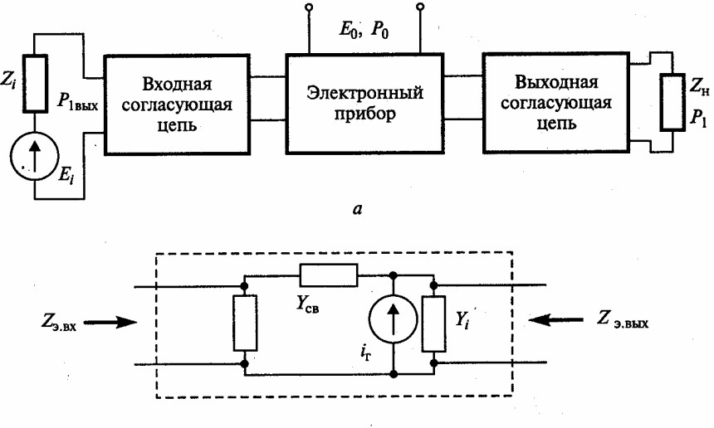
Большое число разнообразных схем ВЧ генераторов с внешним возбуждением, являются частным случаем обобщенной структурной схемы (рис. 4.1,а), состоящей из трех, каскадно-включенных, четырех- полюсников (ЧП) – входной и выходной согласующих электрических цепей и электронного прибора – транзистора или лампы.

Рис. 4.1. Обобщенная схема ВЧ генератора с внешним возбуждением Назначение электрических цепей состоит в согласовании входного
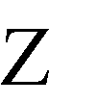
и выходного сопротивлений электронного прибора соответственно с источником возбуждения и нагрузкой и в фильтрации высших гармоник сигнала. Электронный прибор может быть представлен в виде генерато-

ра тока
iГ , имеющего внутреннюю проводимость Yi
входного
э.вх и

выходного
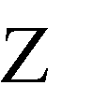
э.вых , сопротивлений (рис. 4.1,б). Все эти элементы являются нелинейными и частотно-зависимыми. Конечная цель анализа работы ВЧ генератора (см. рис. 4.1,а) при подаче на его вход одночастотного

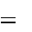
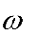
сигнала uвх t Uвх sin состоит:
t
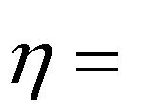
- в определении его энергетических параметров – выходной коле- бательной мощности ВЧ сигнала, поступающего в нагрузку, Р₁; мощности потребления по постоянному току от источника питания Р₀; коэф-

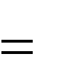
фициента полезного действия (КПД)
P1 P0 , коэффициента усиления

по мощности KP
сигнала;
P1 P1вх , где Р_{1вх} – мощность входного источника

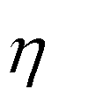
- в определении условий оптимального режима работы ВЧ генера- тора согласно определенному критерию, такими критериями могут яв- ляться: максимум колебательной мощности в нагрузке Р₁ максимальный КПД , максимальный коэффициент усиления по мощности К_{Р}, мини- мум искажений, вносимых усилителем в сигнал, максимальная ширина полосы пропускания;
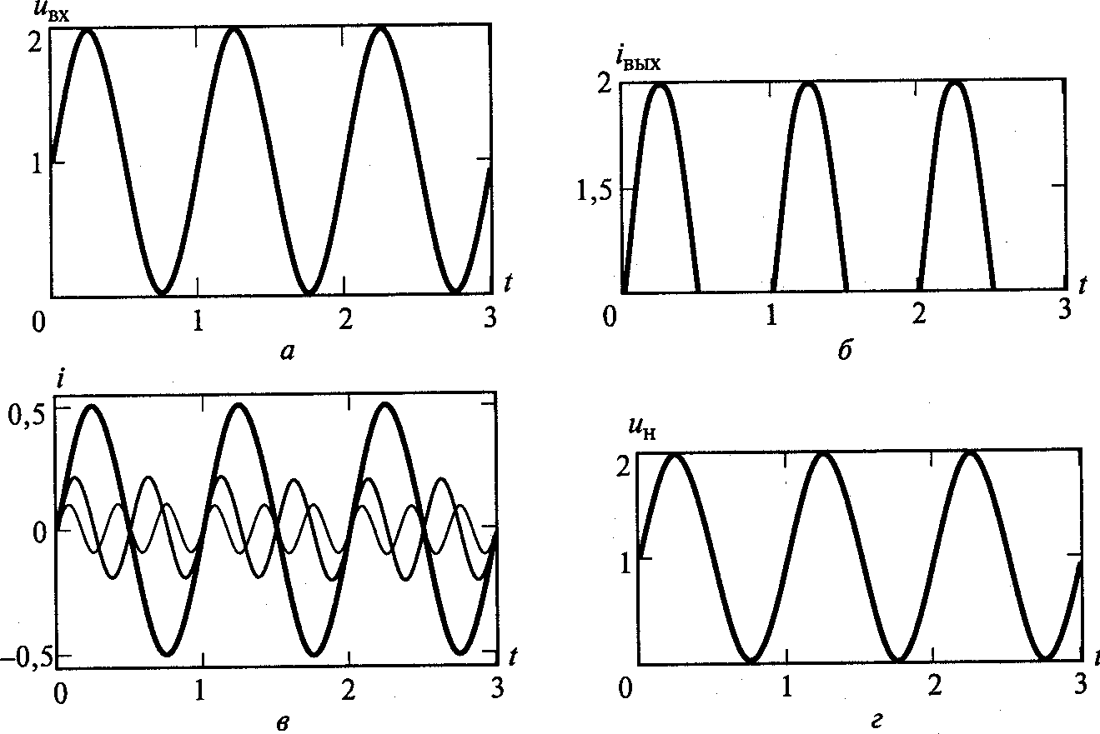
- в расчете и построении различных характеристик генератора: ди- намической, нагрузочной, амплитудной, фазоамплитудной, амплитуд- но-частотной, фазочастотной в одночастотном режиме работы. Опреде- ление данных характеристик дается ниже. Дополнительный анализ ра- боты ВЧ генератора может проводиться при усилении модулированных и сложных ВЧ сигналов, например многочастотных. Перечисленные параметры и характеристики ВЧ генератора можно найти с помощью метода гармонической линеаризации (рис. 4.2).

Рис. 4.2. Принцип метода гармонической линеаризации Электронный прибор и ВЧ генератор в целом являются нелиней-
ными устройствами. В частности, при подаче на вход такого прибора синусоидального напряжения (рис. 4.2,а) сигнал на его выходе искажа- ется (рис. 4.2,б). Согласно разложению функции в ряд Фурье (4.5) сиг- нал, приведенный на рис. 4.2,б, можно представить в виде суммы посто- янной составляющей и нескольких гармоник (рис. 4.2,в). Из этой «сме-

си» с помощью фильтра можно выделить только 1-ю гармонику сигна- ла. Именно такую функцию и выполняет выходная согласующая цепь в схеме ВЧ генератора (рис. 4.1,а). Поэтому напряжение на нагрузке гене- ратора снова приобретает синусоидальную форму (рис. 4.2,г).
Именно в фильтрации несинусоидального сигнала, выделении из него 1-й гармоники сигнала и преобразовании его вновь в синусоидаль- ный сигнал и состоит метод гармонической линеаризации, лежащий в основе анализа ВЧ генератора. Сам анализ включает в себя:
- определение с помощью ВАХ электронного прибора формы тока на его выходе при подаче на вход синусоидального сигнала;
- разложение в ряд Фурье согласно (4.5) полученной несинусои-

дальной зависимости для тока iГ
ного прибора (см. рис. 4.1,б);
эквивалентного генератора электрон-

- определение напряжения на выходе электронного прибора; опреде- ление выходной мощности 1-й гармоники Р₁ поступающей в нагрузку;
- определение потребляемой мощности Р₀ от источника постоянно- го тока и КПД генератора;
- анализ входной цепи ВЧ генератора, определение мощности входного сигнала Р_{1вх}, и коэффициента усиления генератора по мощно- сти К_{Р},
- выбор схемы и расчет выходной и входной согласующих элек- трических цепей ВЧ генератора (см. рис. 4.1,а).

4.2 Баланс мощностей в ВЧ генераторе
Поскольку в ВЧ генераторе происходят процессы преобразования энергии разных источников, то важно составить баланс мощностей для выходной и входной цепей всего устройства.
В выходной цепи происходит преобразование энергии источника постоянного тока мощностью Р₀ в энергию высокочастотных колебаний мощностью Р₁. Поэтому для нее баланс мощностей имеет вид
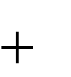
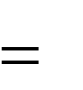
P0 P1 PP , (4.1)
где Р_{Р} – мощность, рассеиваемая в виде тепла в электронном приборе (в лампе – на аноде, в биполярном транзисторе – на коллекторе, в поле- вом – на стоке).
Мощность рассеивания можно определить как разность
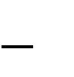
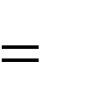
Pр P0 P1 или с помощью определенного интеграла:

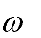
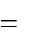
P 1 2 i(
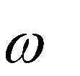
p 2

t)u(

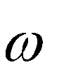
t)d

t , (4.2)

0

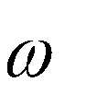
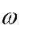
где i( t), u( – ток и напряжение на выходе электронного прибора. Во
t)
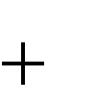
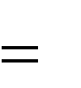
входной цепи первичным источником является высокочастотный гене- ратор с ЭДС Е_{i} (см. рис. 4.1,а), отдающий ВЧ генератору мощность Р_{1вх}. Поэтому во входной цепи баланс мощностей имеет вид

P1вх
P0вх
PP.вх , (4.3)

где Р_{0вх} – мощность, передаваемая источнику постоянного тока во входной цепи, если таковой имеется;
Р_{Р.вх} – мощность, рассеиваемая в виде тепла в электронном приборе (в лампе – на управляющей сетке, в биполярном транзисторе – в базе, в полевом – на затворе).
Суммарная мощность тепла, рассеиваемая в электронном приборе,
согласно (4.1) и (4.3) запишется в виде PT PP PP.вх . Значение Р_{Т} не
должно превышать максимально допустимую мощность рассеивания электронного прибора, указываемую в его паспорте.
4.3 Динамические характеристики ВЧ генератора и максимально отдаваемая им мощность

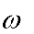
Любой генератор отдает максимальную мощность в нагрузку при выполнении определенного условия. Из курса электротехники известно,
t


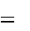
что генератор с ЭДС e t
Ei sin и внутренним сопротивлением R_{i};

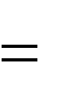
при E_{i} и R_{i}=const отдает в нагрузку максимальную мощность, равную
Е
i

PГ.ном
2 8Ri
, при
Ri Rн
(рис. 4.3). Мощность
PГ.ном
называется

номинальной мощностью генератора.

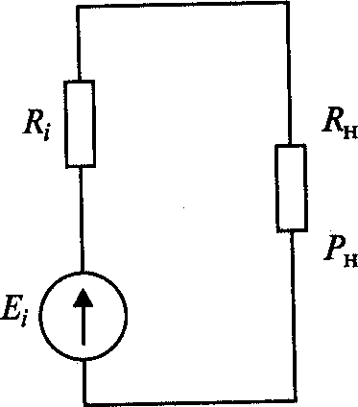

Рис. 4.3. Определение номинальной мощности генератора.

В ВЧ генераторах оба параметра (E_{i} и R_{i}), зависящие от многих факторов, не являются постоянными величинами, и поэтому здесь усло- вие получения максимальной мощности, передаваемой генератором в нагрузку, усложняется и вытекает из понятия «динамическая характери- стика генератора по 1-й гармонике сигнала». Пусть в результате экспе- римента или расчета найдены зависимости для функций напряжения
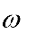
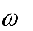
u и тока i t , на выходе электронного прибора. Пример графиков
t
таких функций приведен на рис. 4.4,а,б. Из двух данных зависимостей,


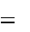
исключив время t, можно получить третью i u , называемую дина-
мической характеристикой ВЧ генератора для мгновенных значений тока и напряжения (рис. 4.4,в).
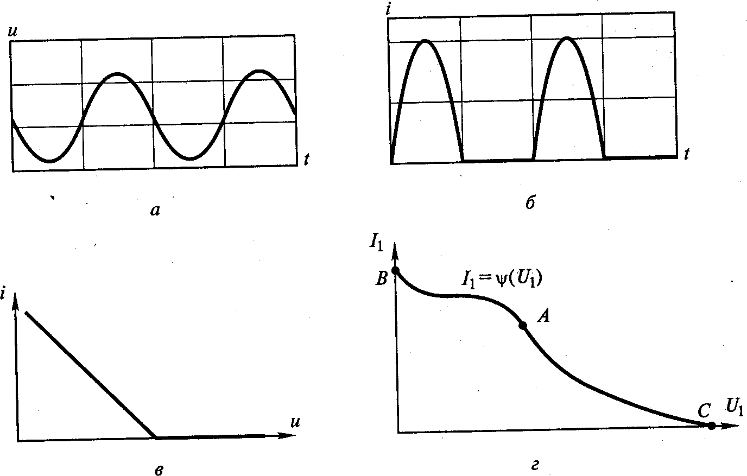
Рис. 4.4. Динамическая характеристика ВЧ генератора для мгновенных значений тока и напряжения

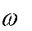

Разложив в ряд Фурье семейство функций u( и i( t), определим
t)

первые гармоники тока I₁ и напряжения U₁. Зависимость
I1 U1 
на-

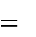
зывается динамической характеристикой по 1-й гармонике сигнала. Пример такой характеристики приведен на рис. 4.5,г. С ее помощью определим условия передачи максимальной мощности от генератора в

нагрузку. Функция
I1 U1 
является нелинейной, зависящей от час-

тоты и мощности входного сигнала и напряжения питания. Зафиксиру- ем данные параметры и запишем для мощности, передаваемой генера- тором в нагрузку:

Pн1
0,5I1 U1
U1 cos
н1 , (4.4)




где I₁(U₁) – динамическая характеристика ВЧ генератора по 1-й гармо- нике сигнала (см. рис. 4.5, г);
н1 – фазовый угол между векторами I₁ и U₁.
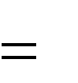
Найдем частную производную функции (4.4) и приравняем ее к ну- лю для определения экстремума функции:

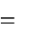

U1 cos н1
Pн1 U1
- I1
- U1
1 I1 cos н1
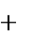
2

0 , (4.5)

Из (4.5) при н1
const
получим:

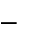
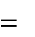
. (4.6)
I1 U1
I1 U1

На графике функции
I1 U1 
(см. рис. 4.5,г) условию (4.6) переда-


чи максимальной мощности от генератора в нагрузку соответствует точка А, режиму короткого замыкания – точка В, холостого хода – точка С. Рас- кроем физическое содержание выражения (4.6). Под отношением
I1 Y1диф1 U1
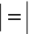
следует понимать модуль внутренней дифференциальной проводимости по 1-й гармонике сигнала эквивалентного генератора. Ее равенство про- водимости нагрузки и есть условие передачи максимальной мощности (4.6), которое можно представить в виде

Yн1
Y1диф1 ,

где
Yн1 – проводимость нагрузки, подключенной к выходу электронно-

го прибора, на частоте 1-й гармоники сигнала.
Точку А на динамической характеристике (рис. 4.4,г) можно найти графическим путем как точку пересечения двух графиков согласно (4.6). Для этого необходимо в n-точках динамической характеристики опре-

делить значения ее координат I₁ и U₁ и производную
dI1 dU1
как тан-


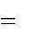
генс угла касательной в этой точке. Далее согласно (4.6) построим два графика:


I1 1 U1 ;
U1
dI1 dU1
2 U1.

Точка пересечения данных графиков определяет условия получе- ния максимальной мощности P₁ отдаваемой ВЧ генератором в нагрузку.



Чтобы убедиться в этом, следует построить график зависимости P₁(U₁). Пример таких построений приведен на рис. 4.5. На рисунке показаны

зависимости I₁(U₁) (рис. 4.5,а), (рис. 4.5,в).
- U1  и
- U1 
(рис. 4.5,б), P₁(U₁)

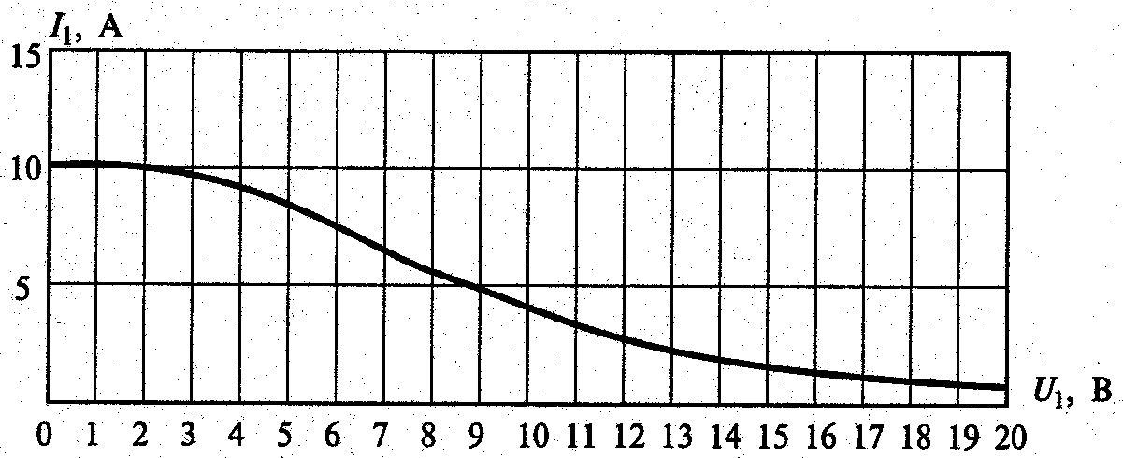

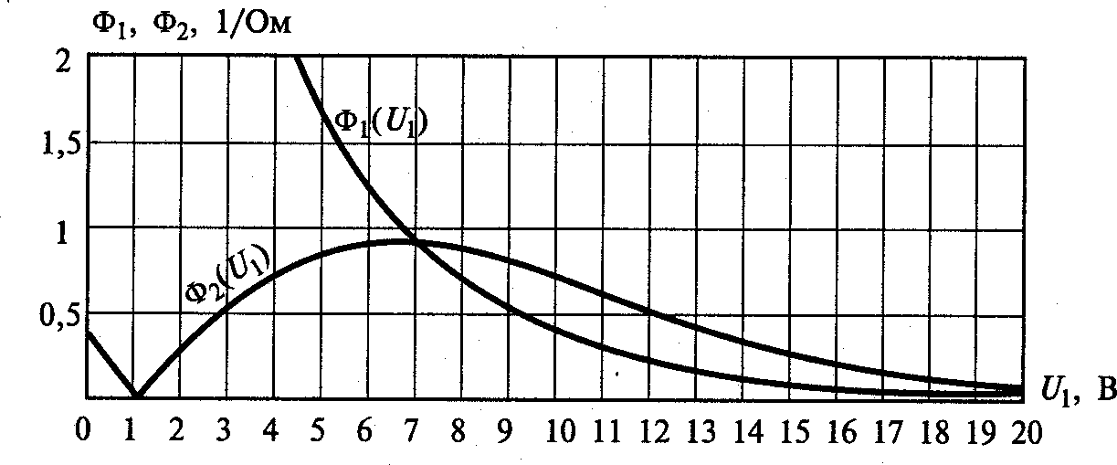

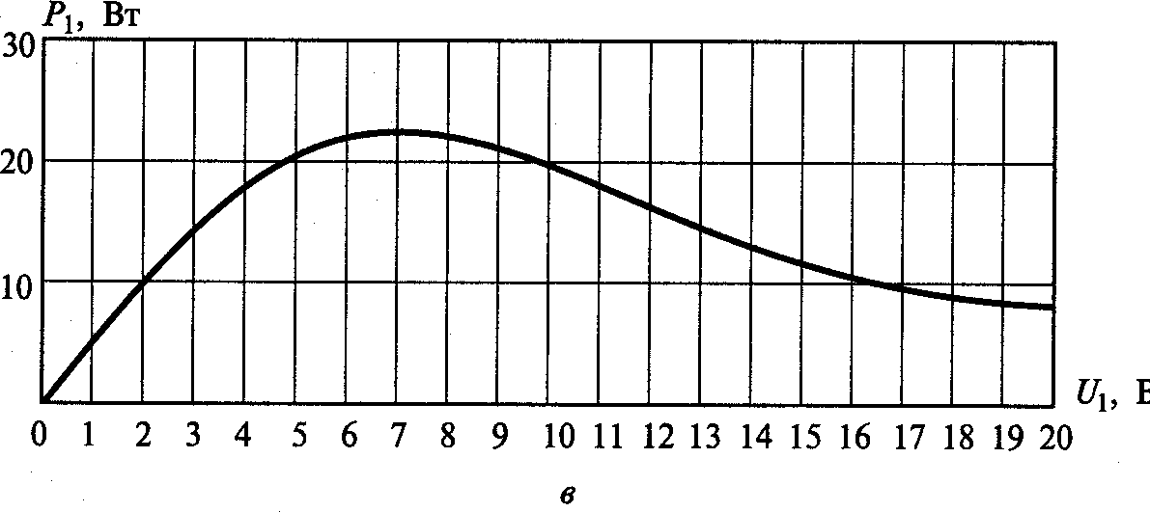

Рис. 4.5. Условие получения максимальной мощности, отдаваемой генератором по 1-й гармонике сигнала

4.4 Нагрузочные, амплитудные и частотные характеристики ВЧ генератора
Помимо динамической характеристики работа ВЧ генератора опре- деляется еще тремя видами характеристик: нагрузочной, амплитудной и частотной. Нагрузочные характеристики ВЧ генератора есть зависимо- сти его выходных электрических параметров: колебательной мощности P₁ потребляемой P₀ и мощности рассеивания в электронном приборе P_{P} амплитуд первых гармоник тока I₁ и напряжения U₁ постоянной состав- ляющей тока I₀ и КПД от сопротивления нагрузки генератора R₁. С их помощью можно выбрать оптимальный режим работы генератора по различным критериям (например, получению максимального КПД) и определить влияние изменения нагрузки (например, влияние входного сопротивления антенны) на выходные параметры ВЧ генератора. При- меры таких характеристик приведены на рис. 4.6.
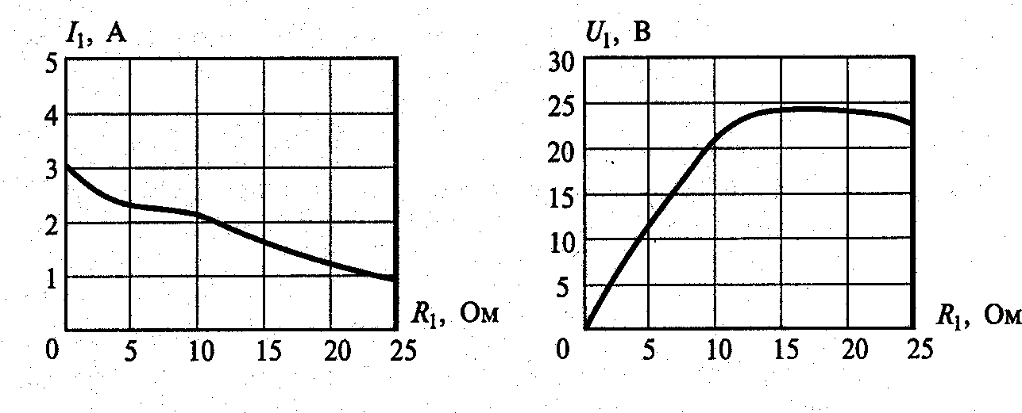
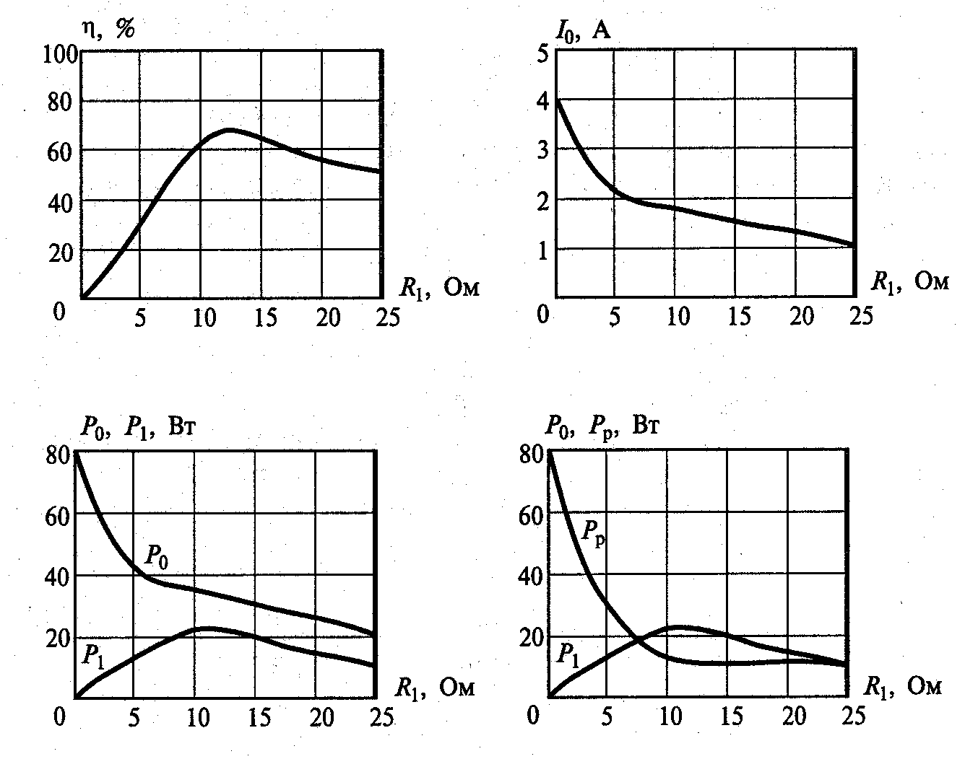

Рис. 4.6. Нагрузочные характеристики ВЧ генератора

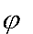
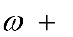

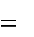
Амплитудные и частотные характеристики ВЧ генератора. При по- даче на вход ВЧ генератора синусоидального сигнала


uвх t
Uвх sin( t
вх ) , сигнал на его выходе или нагрузке (см. рис.

4.1, а) имеет вид uвых t
Uвых sin ( t
вых ) , т.е. отличается от входного

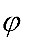
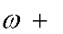

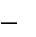
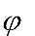

амплитудой сигнала и фазой. Амплитудные характеристики есть зави- симости амплитуды и фазы выходного сигнала от амплитуды входного сигнала:


Uвых Uвх ;
вых
вых вх
Uвх .

Пример таких характеристик приведен на рис. 4.7.
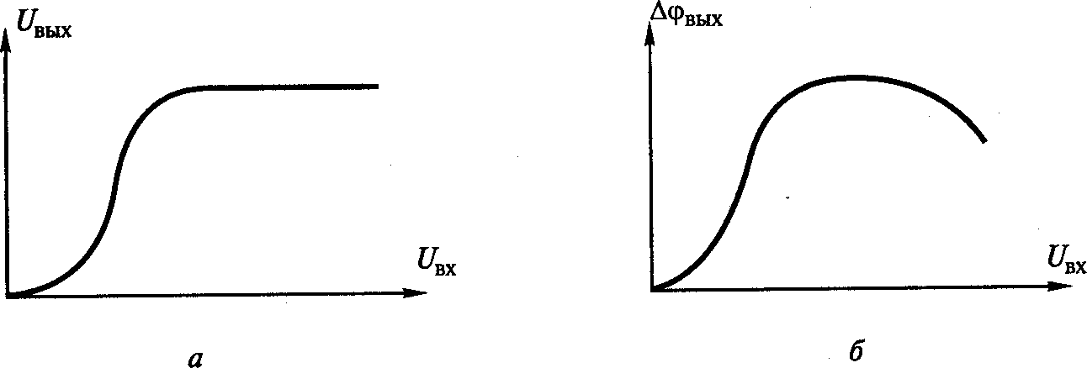
Рис. 4.7. Амплитудные характеристики ВЧ генератора

С помощью амплитудных характеристик, определяемых в одночас- тотном режиме работы, можно, например, рассчитать выходной комби- национный спектр при многочастотном входном сигнале. Частотные характеристики есть зависимости номинального коэффициента усиле-



ния по мощности ВЧ генератора частоты входного сигнала:
KPнно
и фазы выходного сигнала от

KPнно
f ; вых
вых вх .


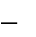
Данные характеристики определяют частотные свойства ВЧ гене- ратора. Пример амплитудно-частотной характеристики приведен на рис. 4.8. С помощью данной характеристики, построенной в одночас- тотном режиме работы, можно определить прохождение через усили- тель широкополосных сигналов, а также использование ВЧ генератора в диапазонных радиопередатчиках без перестройки электрических согла- сующих цепей.
f

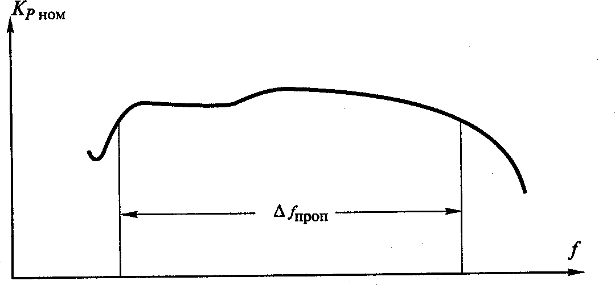

Рис. 4.8. Частотные характеристики ВЧ генератора

4.5 Согласование электронного прибора с источником возбуждения и нагрузкой и номинальный коэффициент
усиления по мощности ВЧ генератора

Номинальный коэффициент передачи или усиления по мощности ЧП. Структурная схема ВЧ усилителя состоит из трех каскадно соеди- ненных ЧП (рис. 4.1, а). Рассмотрим, как передается мощность сигнала через один отдельно взятый ЧП (рис. 4.9, а). Параметром, количествен- но оценивающим данный процесс, является номинальный коэффициент передачи или усиления ЧП по мощности, равный отношению активной мощности, переданной в нагрузку P_{н} к номинальной мощности высоко- частотного источника возбуждения:


KP.ном
Pн PГ.ном , (4.7)

где
KP.ном
E2 8Re Z
– номинальная мощность источника возбуж-


дения с амплитудой E_{i} и внутренним комплексным сопротивлением Z_{i},
i
i
где Re(Zi ) Ri – действительная, активная часть этого сопротивления.
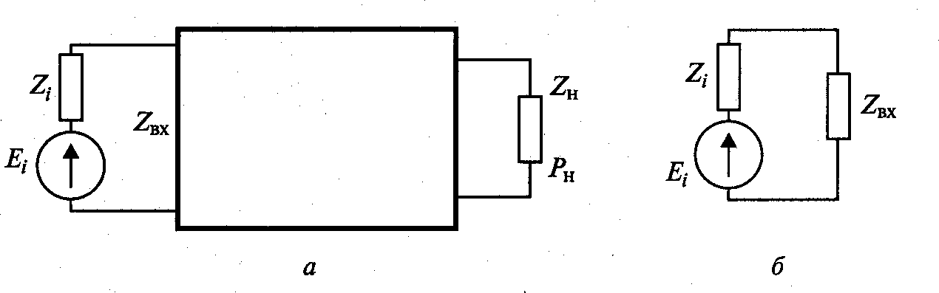
Рис. 4.9. Передача мощности сигнала через один отдельно взятый ЧП

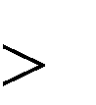
В активном четырехполюснике, т.е. содержащем электронный при-

бор усилительного типа, можно получить значение
KPнно
1. В реак-

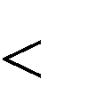
тивном ЧП, т.е. содержащем только реактивные элементы – конденса-

торы и индуктивности – значение
KPнно
1 , поскольку такой ЧП не

может усиливать сигнал по мощности. При реактивном ЧП в случае
1

KPнно
имеет место оптимальное согласование источника возбужде-

ния с нагрузкой, при котором номинальная мощность полностью, без потерь поступает в нагрузку.
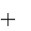
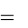
В случае прямого присоединения нагрузки к генератору (рис. 4.10) для коэффициента передачи мощности с учетом (4.7) получим
Pн PГ.ном
4 Re Zi Re Zн
Zi
Zн 2

KPнно
. (4.8)

Пример. При Zi
50 j30 и Zн
50 j20
согласно (4.8) получим

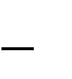
KPнно
0,8 . Максимальное значение
KPнно
в схеме на рис. 4.10

имеет место при выполнении условия
1
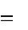
(4.9)
Zi
Zн ,
т.е. когда сопротивления являются комплексно сопряженными (их дей- ствительные части равны, а реактивные части равны по модулю и про-

тивоположны по знаку). При расчете коэффициента
KPнно
в схеме с

реактивным ЧП (см. рис. 4.9,а) можно воспользоваться эквивалентной схемой, приведенной на рис. 4.9,б, где Z_{вх} – входное сопротивление ЧП,

нагруженного на сопротивление Z_{н}. Значение
KPнно
в схеме на рис.


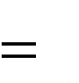
4.9,б рассчитывается по формуле (4.8) путем замены Z_{н} на Z_{вх}. Номи- нальный коэффициент усиления по мощности ВЧ генератора. В ВЧ ге- нераторе (см. рис. 4.1,а) два ЧП (входная и выходная согласующие це- пи) являются реактивными, а средний (с электронным прибором) – ак- тивным. Для всего соединения в целом – трех каскадно включенных ЧП – номинальный коэффициент усиления генератора можно предста- вить в виде произведения трех множителей:


KУ .ном
1
KЦ .вх
KЭР
KЦ .вых , (4.10)

где
KЦ .вх
– коэффициент передачи по мощности входной согла-

сующей цепи;
К_{ЭР} – собственный коэффициент усиления электронного прибора (лампы или транзистора);

K Ц .вых
1
сующей цепи.
- коэффициент передачи по мощности выходной согла-

Согласно (4.10) для получения максимально возможного коэффи- циента усиления ВЧ генератора с внешним возбуждением недостаточно иметь высокое значение данного параметра у самого электронного при- бора: необходимо также оптимально согласовать входное сопротивле- ние этого прибора с внутренним сопротивлением источника возбужде- ния, а выходное – с сопротивлением нагрузки. Для решения данной за- дачи необходимо знать входное Z_{Эвх} и выходное Z_{Эвых} сопротивления электронного прибора (см. рис. 4.1,б) и произвести их оптимальное со- гласование соответственно с внутренним сопротивлением источника возбуждения Z_{i} и нагрузкой Z_{н}, т.е. выполнить условие (4.9).
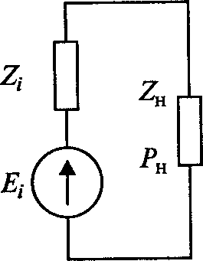
Рис. 4.10.

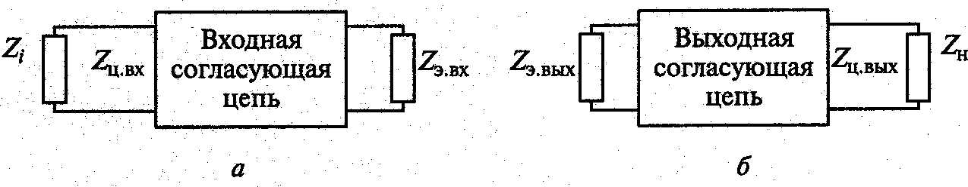
При этом схему ВЧ генератора (см. рис. 4.1,а) можно представить в виде двух частей: для входной и выходной цепей (рис. 4.11).

Рис. 4.11. Входная и выходная части согласующей цепи Согласно обозначениям, приведенным на рис. 4.11, условиями оп-
тимального согласования для входной и выходной согласующих цепей является выполнение соответственно следующих равенств:
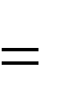
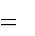
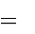
Zi ZˆЦвх ; ZН ZˆЦвых . (4.11) При выполнении условий (4.11) значения коэффициентов передачи
1
1

входной и выходной согласующих цепей
KЦ .вх
и KЦ .вых
и ко-

эффициент усиления ВЧ генератора (4.10) принимает максимальное
значение KУ.ном KЭP , определяемое только электронным прибором.

Выводы по лекции.
Именно в фильтрации несинусоидального сигнала, выделении из него 1-й гармоники сигнала и преобразовании его вновь в синусоидаль- ный сигнал и состоит метод гармонической линеаризации, лежащий в основе анализа ВЧ генератора. Сам анализ включает в себя:
- определение с помощью ВАХ электронного прибора формы тока на его выходе при подаче на вход синусоидального сигнала;
- разложение в ряд Фурье согласно (4.5) полученной несинусои- дальной зависимости для тока i_{Г} эквивалентного генератора электрон- ного прибора рис. 4.1,б);
–определение напряжения на выходе электронного прибора; опреде- ление выходной мощности 1-й гармоники Р₁ поступающей в нагрузку;
- определение потребляемой мощности Р₀ от источника постоянно- го тока и КПД генератора;
- анализ входной цепи ВЧ генератора, определение мощности входного сигнала Р_{1вх}, и коэффициента усиления генератора по мощно- сти К_{Р};
- выбор схемы и расчет выходной и входной согласующих элек- трических цепей ВЧ генератор.

Вопросы для самоконтроля
- Составьте обобщенную структурную схему генератора с внеш- ним возбуждением.
- Перечислите основные этапы анализа работы генератора с внеш- ним возбуждением.
- В чем заключается метод гармонической линеаризации?
- Составьте уравнение баланса мощностей в генераторе.
- Нарисуйте динамические характеристики генератора.
- Нарисуйте нагрузочные характеристики генератора.
- Нарисуйте амплитудно-частотные характеристики генератора.
- Нарисуйте фазочастотные характеристики генератора.
- Что такое номинальная мощность генератора?
- Что такое номинальный коэффициент передачи по мощности сигнала?
- Напишите условия оптимального согласования генератора с на- грузкой.

